Strukturbild Fyrbodal

Projektplan

Innehållsförteckning
1 Projektinformation 3
1.1.1 Projektets start- och slutdatum 3
2 Sammanfattning 3
3 Bakgrund och mål 4
3.1.1 Bakgrundsbeskrivning 4
3.1.2 Syfte 5
4 Mål 6
4.1.1 Övergripande mål 6
4.1.2 Projektmål 6
4.1.3 Delmål 6
4.1.4 Effektmål 7
5 Kravspecifikation 7
5.1 Projektkrav 7
5.2 Förutsättningar 7
6 Organisation och bemanning. 8
6.1 Roller, ansvar och befogenheter 8
6.1.1 Projektorganisation 8
6.2 Bemanningsplan 13
7 Resursplanering 13
7.1 Kostnader och finansiering 13
8 Kommunikation och kvalitetssäkring 14
8.1 Kommunikationsplan 14
9 Tidplan och leverans 14
9.1 Tidplan med huvudaktiviteter 14
10 Aktivitetsplanering 14
10.1 Milstolpeplan 14
10.2 Aktivitetsplan 15
11 Riskhanteringsplan 15
12 Godkännande 15

Projektinformation
Projektnamn
Projektnummer
Beställare | Direktionen Fyrbodals kommunalförbund
Finansiär | Kommunalförbundet och regionala utvecklingsmedel (strukturfonder)
Projektledning | Anna Lärk Ståhlberg

Projektets start- och slutdatum

Projektstart: 2019-04-01
Projektavslut: 2021-12-31

Sammanfattning
Strukturbild Fyrbodal är ett arbetssätt och utgör plattform för mellankommunal samplanering.
Strukturbild Fyrbodal utgår från kommunernas olika förutsättningar och möjligheter.
Resultatet är effektivare resursanvändning, hållbar utveckling och tillväxt.
Globalisering, klimatförändringar, urbanisering, digitalisering och en förändrad demografi är utmaningar som kräver viljestyrd strategisk samplanering på alla nivåer.
Genom Strukturbild Fyrbodal ökas kunskapen om hur olika framgångsfaktorer samspelar för hållbar utveckling och tillväxt i såväl de enskilda kommunerna som i delregionerna, regionen, nationen och globalt.
Arbetssättet bygger på ett mellankommunalt engagemang, ökad territoriell kunskap och förståelse för hur kommunernas olika styrkor och resursbaser bidrar till helheten.
Projektets mål är att utifrån en politiskt beslutad och förankrad framtidsbild för Fyrbodal, enas om färdriktning och utveckla en självbild som stärker oss som delregion såväl som enskilda kommuner.
Strukturbild Fyrbodal pågår under tre år med start våren 2019 och drivs av Fyrbodals kommunalförbund. Projektet finansieras av kommunerna i Fyrbodal och Västra Götalandsregionen i form av regionala utvecklingsmedel samt eventuella strukturfondsmedel.

Projektplanen är framtagen på Fyrbodals kommunalförbund med hjälp av en arbetsgrupp bestående av representanter ur Samhällsbyggnads chefsnätverket och medarbetare på förbundet.

Bakgrund och mål

Bakgrundsbeskrivning

Under hösten 2016 presenterades rapporten Västra Götalands funktionella geografi – befolkning, arbete och boende för de fyra kommunalförbunden samt representanter från akademin. Rapporten föranledde Västra Götalandsregionen (VGR) att initiera och stötta framtagande av delregionala strukturbilder. I Fyrbodal inleddes arbetet 2017, genom en kartläggning av delregionen. (se nedan)
Parallellt med den delregionala kartläggningen har koncernkontoret på VGR startat en långsiktig process för att arbeta med regional strukturbild för Västra Götaland.
I detta arbete deltar representanter från de fyra kommunalförbunden och länsstyrelsen i Västra Götaland. Arbetet har fokus på samverkan och gemensam kunskapsuppbyggnad kring regional fysisk planering, där man drar nytta av varandras olika erfarenheter av fysisk regionplanering och olika geografiska förutsättningar.
Fyrbodals kommunalförbund genomförde en kartläggning av Fyrbodal som geografi under 2017 för att få fram ett nuläge. Nuläget skulle beskriva de förutsättningar och samband som finns inom Fyrbodal samt hur Fyrbodal sammanlänkas med övriga Västra Götaland och övrigt omland. Underlaget presenterades för direktionen i mars 2018. I underlaget presenterades förslag på nio punkter som på olika sätt ska leda till hållbar utveckling.
Under processen med kartläggningen av Fyrbodal utkristalliserades nio punkter. Nedan presenteras dessa:

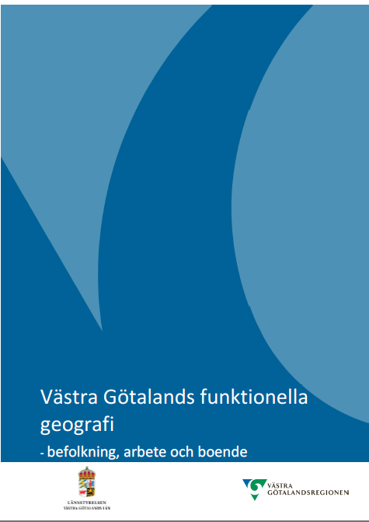
- Ta fram en gemensam framtidsbild
- Öka tillgängligheten och utveckla hållbar mobilitet
- Driva specifik utveckling i olika delar av Fyrbodal
- Säkerställa kopplingen till kommunernas planering
- Skapa tillgänglighet till kompetensförsörjning i hela Fyrbodal
- Skapa ett distribuerat innovationssystem
- Skapa resursförsörjd samverkan genom tex nätverk, projekt
och digitalisering
- Skapa balans mellan konkreta åtgärder och
utvecklingsprocesser
- Samverka över gränser

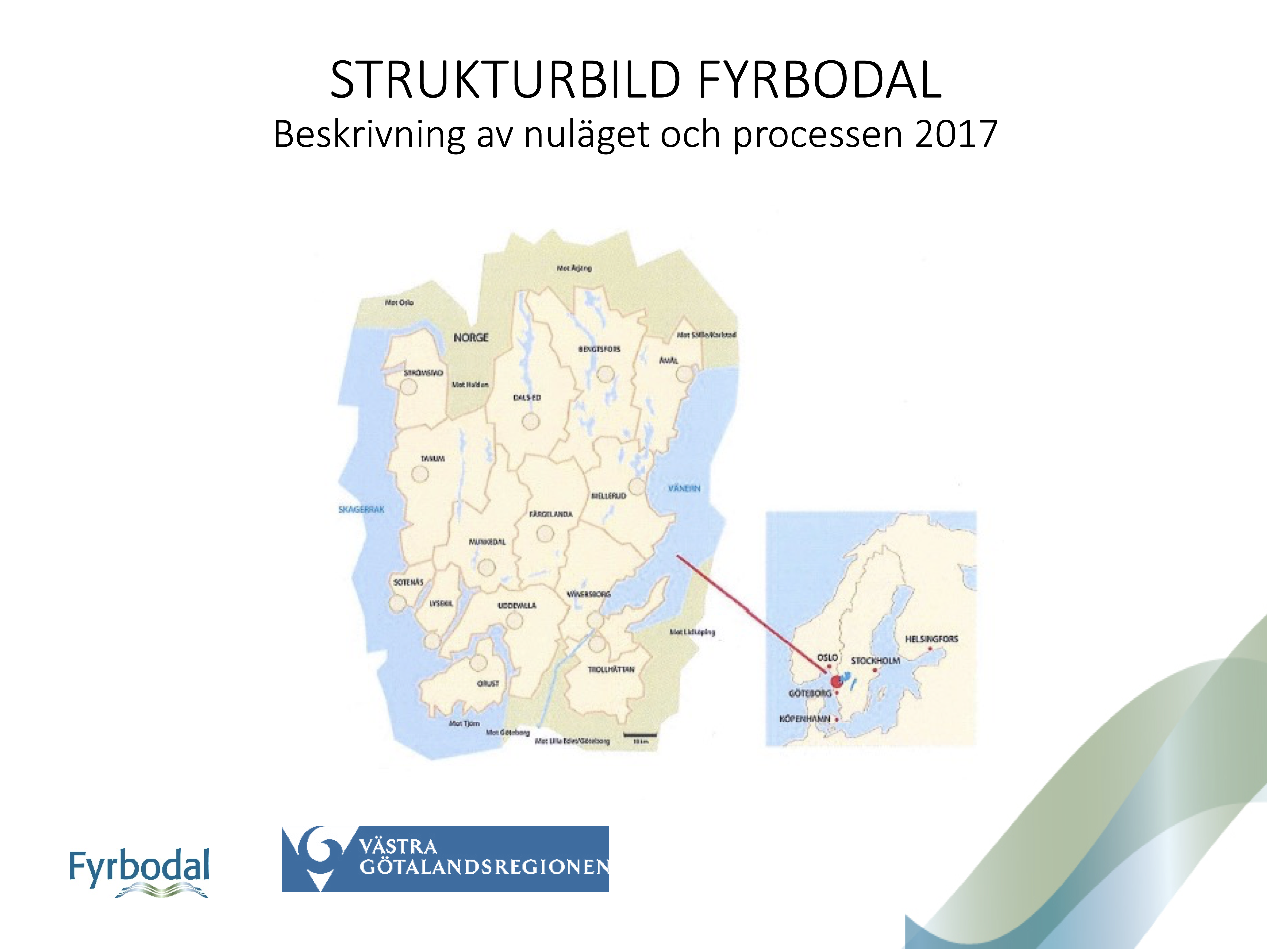
Den 22 mars 2018 beslutade direktionen för Fyrbodals kommunalförbund följande:
- att ge förbundsdirektören i uppdrag att fortsätta arbetet med
Strukturbild Fyrbodal,
- att inrätta ett nätverk för samhällsbyggnadschefer eller motsvarande,
- att uppdra åt nätverket att identifiera prioriterade satsningar för att
stärka Fyrbodals utveckling med utgångspunkt i samhällsplanering.
- att arbetet ska ske i samverkan med befintliga nätverk,
- att uppdra åt förbundsdirektören att återkomma med mer information kring uppdraget, processen och tidsplanen för arbetet med Strukturbild Fyrbodal.

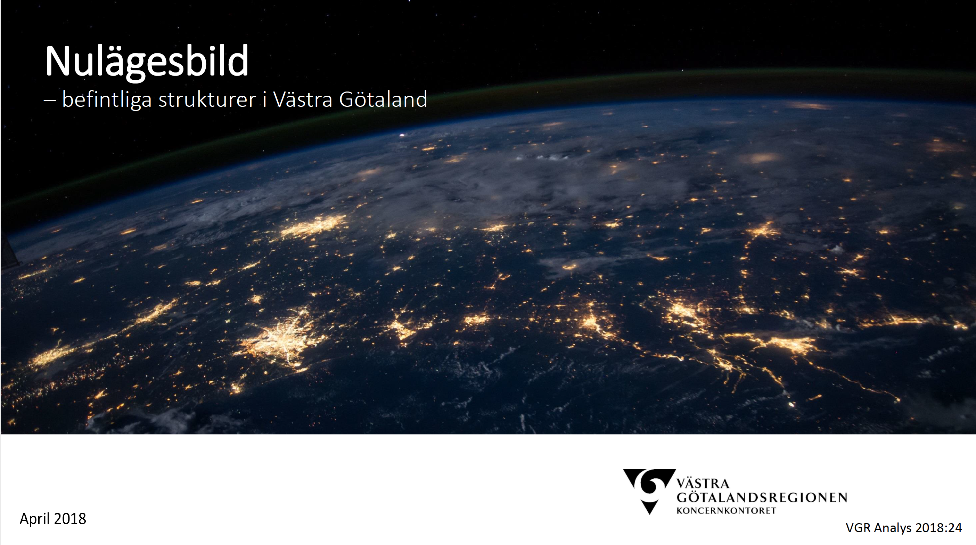

Den regionala nulägesbilden är färskvara som kräver kontinuerlig uppdatering för att kunna utgöra ett kunskapsunderlag. Senaste uppdateringen är från april 2018 och beskriver regionen utifrån ett antal olika teman som har bäring på den fysiska strukturen:
- Geografi
- Befolkning
- Arbetsmarknad
- Tillgänglighet
- Infrastruktur
- Utbildning

Under 2018 har ett nätverk bestående av Samhällsbyggnadschefer eller motsvarande bildats. Nätverket har träffats fyra gånger. Karaktären för mötena har varit att gå igenom och diskutera kartläggningen och se hur andra regioner i Sverige har arbetat med framtagandet av strukturbilder/målbilder.

Syfte
Regionala och delregionala strukturbilder är ett arbetssätt och utgör plattform och forum för viljestyrd samplanering. Arbetssättet bygger på ett mellankommunalt engagemang, ökad territoriell kunskap och förståelse för hur kommunernas olika styrkor och resursbaser bidrar till att möta de nya utmaningar som globalisering, klimatförändringar, urbanisering, digitalisering och en förändrad demografi ställer på strategisk planering.
Strukturbild Fyrbodal leder till relevanta och konkreta besluts- och planeringsunderlag för både lokal och delregional utveckling och tillväxt när det gäller till exempel service, utbildning, boende, fritid, kultur, näringsliv inklusive besöksnäring och handel samt infrastruktur.
Strukturbild Fyrbodal utgör underlag för delregionens inspel till kommande regionala, nationella och globala planer för hållbar utveckling och tillväxt, till exempel Agenda 2030 och RUS 2030, Genomförandeprogram 2030 och Västra Götalandsregionens Strukturbild etc.
Kommunalförbundets roll är att bidra med ett delregionalt perspektiv till samhällsplanering. På så sätt stärks hela delregionens och regionens utvecklings- och konkurrenskraft.

Mål

Övergripande mål
Effektivare resursanvändning och hållbar utveckling och tillväxt. Strukturbild Fyrbodal utgör en plattform och forum för viljestyrd strategisk samplanering och är underlag för delregionala inspel till övriga planer på regional, nationell och global nivå.
Strukturbild Fyrbodal ska:
- förankras på regional och nationell nivå
- vara styrande för kommunalförbundet
- vara inspirerande och vägledande för kommunernas strategiska översiktsplanering

Projektmål
Projektets mål är att utifrån en politiskt beslutad och förankrad framtidsbild för Fyrbodal, enas om färdriktning och bidra till en självbild som stärker oss som delregion såväl som enskilda kommuner.
Skapa en plattform och ett forum för effektivare resursanvändning genom ökad dialog och samverkan.
Bidra till ökad kunskap om samspelet mellan kommunernas, delregionen, regionen och nationens framgångsfaktorer för hållbar utveckling och tillväxt.
Strukturbild Fyrbodals detaljeringsgrad och viljeinriktning ska fastställas under projektets gång.
Projektet ska identifiera strategier och löpande initiera fördjupande utvecklingsprojekt med utgångspunkt i Strukturbild Fyrbodal.

Delmål
ID | Delmål | Resultat som ska uppnås
1 | Framtidsbild konkretiseras och antas av Direktionen | Framtidsbilden blir utgångspunkt för viljeinriktning och strategi
2 | Strukturerad dialog och samverkan | Strukturbild Fyrbodal blir ett forum för utbyte och diskussion i frågor som rör gemensam samhällsplanering och hållbar utveckling
3 | Utvecklingsprojekt initieras | Utvecklingsprojekten verkställer strategier och leder mot framtidsbilden (den röda tråden)
4
5
6

Effektmål
Nedan redovisas de effektmål som ska uppnås genom projektet.
Effektresultat | Beskrivning
Resurseffektiv planering | Strukturbild Fyrbodal utgör gemensam kunskapsplattform och underlag för delregionala beslut och är ett stöd för mellankommunal viljestyrd planering
Viljeinriktning och strategi är definierade | Prioriterade utvecklingsprojekt för Fyrbodal identifieras och initieras löpande baserade på strategierna
Kompetensutveckling | Genom Strukturbild Fyrbodal ökar kunskapen om samspelet mellan kommunernas, delregionen, regionen och nationens framgångsfaktorer för hållbar utveckling och tillväxt.

Kravspecifikation

Projektkrav
Krav | Kravställare | Prioritet
Politiken involveras och engageras löpande i processen | Styrgruppen | Högsta
Projektets arbetsprocess ska vara transparant och lätt att ta del av för alla intressenter | Styrgruppen | Högsta
Projektresultat ska löpande kommuniceras i prioriterade kanaler | Styrgruppen | Högsta
Relevanta myndigheter på regional och nationell nivå involveras och informeras löpande i processen | Styrgruppen | Högsta
Nätverk och befintliga samverkansstrukturer ska involveras i processen | Strategisk ledningsgrupp | Högsta
Nyckeltjänstepersoner i kommunerna involveras och engageras löpande i processen | Strategisk ledningsgrupp | Högsta

Förutsättningar
Krav | Kravställare | Prioritet
Politiker deltar aktivt i anordnade rådslag, workshops och seminarier | Strategisk ledningsgrupp | Högsta
Nyckeltjänstepersoner i kommunerna ges möjlighet att prioritera tid och engagemang i processen | Strategisk ledningsgrupp | Högsta
Projektet medges tillräckliga resurser för att utveckla en digital plattform ”intranät” där relevant arbetsmaterial finns tillgängligt för alla intressenter | Strategisk ledningsgrupp | Högsta
Projektet medges tillräckliga resurser för att utveckla landningssidan där projektresultat och relevant projektinformation löpande publiceras ”www.fyrbodal.se/strukturbild” | Strategisk ledningsgrupp | Högsta
Nätverk och befintliga samverkansstrukturer ges möjlighet att prioritera tid och engagemang i processen | Strategisk ledningsgrupp | Högsta

Organisation och bemanning.

Roller, ansvar och befogenheter
I projektorganisationen kan man alltid delegera ansvar och befogenheter vidare till någon annan gruppering i organisationen. Det behöver då tydliggöras att man ändrat på ansvar och befogenheter. Projektorganisationen bemannas i takt med att projektet utvecklas. Organisationen som den beskrivs nedan utgår från när projektet är fullt utvecklat.

Projektorganisation
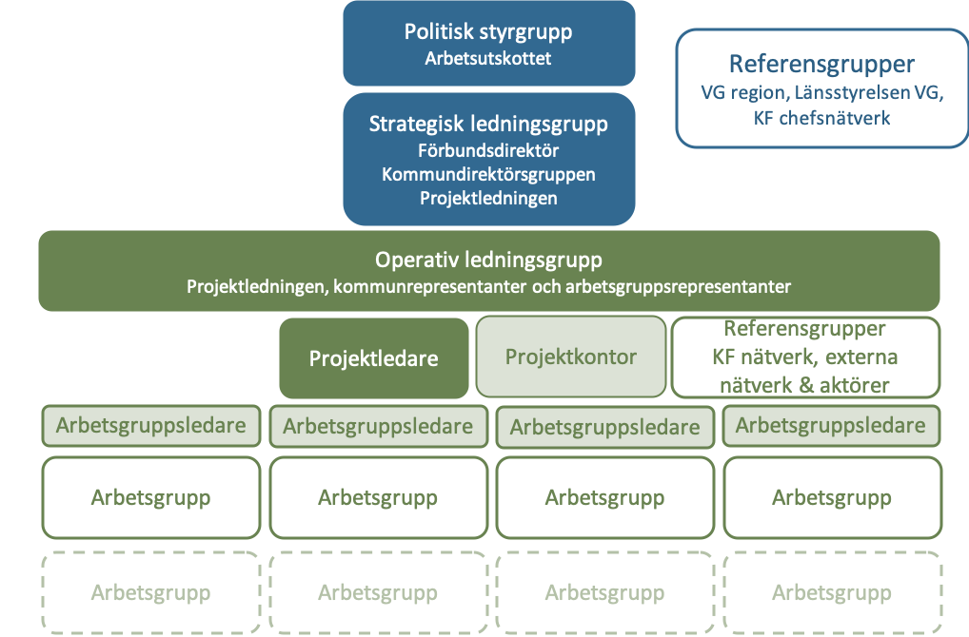

Bild 1. Projektorganisation

Politisk styrgrupp
Intressent | Projektägare
Intresse i projektet | En långsiktigt hållbar delregion, förutsätter gemensam övergripande bild av regionens fysiska struktur och viljeinriktning
Vad behöver vi från dem? | En konkret och övergripande framtidsbild för delregion Fyrbodal  Stort engagemang i processen och ambassadörskap för projektets framgång  Beslut i strategiskt viktiga frågor
Hantering av intressent | Intressenten behöver  - Konkret formulerade krav/beslutsunderlag  - Tydlig kommunikation  - Tid för politiska diskussioner och förankring  - Lång framförhållning för möten

Ansvar
- Beslut om remissrunda för Strukturbild Fyrbodal
- Beredning för Direktionens slutliga beslut om Strukturbild Fyrbodal
- Juridiskt ansvarig mot finansiär
- Strategiskt viktiga ställningstaganden
- Säkerställa förankring och återkoppling i och från Direktionen

Befogenheter
- Initiera/avsluta projektet
- Justera projektbudgeten
- Prioritera resurser till projektet
- Tar beslut om milstolpar eller eventuell nedläggning/förlängning

Strategisk ledningsgrupp
Intressent | Uppdragsgivare
Intresse i projektet | Som övergripande ansvariga i sina hemkommuner är det uppdragsgivarnas sammanlagda ansvar för implementering som fastställer framgångsfaktorn för projektet  Förbundsdirektören är sammankallande för ledningsgruppen
Vad behöver vi från dem? | Tydlig styrning och stort intresse för projektets framgång  Sanktionering att medarbetare tillåts aktivt delta under processen
Hantering av intressent | Intressenten behöver  - Konkret formulerade behov/krav  - Förändringshanteringsplan  - Förankrad projektplan  - Lång framförhållning för möten

Ansvar
- Att effektmålen realiseras
- Att sätta projektets prioritet i förhållande till annat som pågår i organisationen
- Att förankra projektet i ledningen och i sina hemkommuner/organisationer
- Att bevaka andra satsningar och omvärldsfaktorer som kan påverka projektet
- Att bjuda in till styrgruppsmöten

Befogenheter
- Tillsätta/avsätta ledningsgruppsmedlemmar
- Tillsätta/avsätta projektledare

Operativ ledningsgrupp
Intressent | Projektledning
Intresse i projektet | Projektledningen bör ha betydande intresse av att projektet ska lyckas då det är deras sammanlagda ansvar för implementering på hemmaplan
Vad behöver vi från dem? | Att tid och engagemang avsätts för att driva och delta i projektets operativa arbete
Hantering av intressent | Intressenten behöver  - Konkret formulerade behov/krav  - Förankrad projektplan  - Lång framförhållning för möten

Ansvar
- Prioritera delaktighet och engagemang i projektets möten och aktiviteter
- Aktivt förankra projektet i hemkommunen/organisationen
- Utan dröjsmål delge projektet eventuella hinder för projektets genomförande och framgång
- Bevaka andra satsningar och omvärldsfaktorer som kan påverka projektet

Referensgrupper
Intressent | Referensgrupper
Intresse i projektet | Projektet har flera referensgrupper fördelat i två nivåer. Nivå 1 är framförallt övriga myndigheter samt kommunernas ledande chefer. Deras intresse är mycket stort då Fyrbodal är en del av ett större regionalt och nationellt planeringsområde.  Referensgrupperna i Nivå 2 har generellt ett mer operativt intresse i projektet då de är en del i implementeringen av resultaten i sina respektive organisationer.
Vad behöver vi från dem? | Att de delar med sig av kunskap, erfarenheter och synpunkter.
Hantering av intressent | De bjuds in att delta i rådslag, workshops och seminarier. De hålls löpande informerade genom prioriterade kommunikationskanaler.

Ansvar
- Agera remissinstans och ge verksamhetens godkännande till projektets plan för att arbeta och ta fram resultat
- Säkerställa att de resultat som projektet tar fram är användbara
- Agera som projektgruppens informationskanal vad gäller att hämta in erfarenheter/önskemål från
- verksamheten
- Agera rådgivande avseende resultatets funktionella innehåll och användning

Projektkontor
Intressent | Projektledare

Ansvar
- Projektbeställningen i sin helhet
- Säkerställa att förväntade effektresultat uppnås
- Tillsammans med de som ska följa upp effekterna göra en resultatplan
- Bevaka att projektet följer tidplan
- Hantera intressekonflikter
- Föredra projektstatus, beslutsunderlag, riskanalys på strategiskt ledningsgruppsmöte och styrgruppsmöten
- Planera och bjuda in till operativt ledningsgruppsmöte
- Planera och leda arbetet i projektkontoret
- Prioritera mellan tid, kostnad och omfattning
- Se till att det finns resurser till projektet
- Bevaka andra satsningar och omvärldsfaktorer som påverkar projektet
- Författa en slutrapport med tillhörande lärdomar och erfarenheter

Befogenheter
- Tillsätta/avsätta medarbetare inom Projektkontoret
- Godkänna projektavslut
- Tillse att det finns mottagare av projektet vid avslut

Intressent | Delprojektledare/Processledare

Ansvar
- Projektmålen uppnås
- Tillsammans med projektledaren leda projektet i enlighet med beslutad budget, tid och omfattning
- Tillse att styrgrupp och ledningsgrupper har tillräckligt med beslutsunderlag inför varje enskilt beslut i projektet
- Stötta arbetsgruppsledarna i sitt arbete
- Hantera intressenter samt kommunikation med dessa
- Koordinera arbetet i projektet
- Leverans av projektets resultat
- Tillse att arbetsgrupperna får jobba i lugn och ro, dvs lösa eventuella konflikter som finns kan uppstå
- Planera, leda och kalla till projektmöten (där projektledare och arbetsgruppsledarna ingår)

Befogenheter
- Fatta beslut inom ramen för projektets budget, tid och omfattning

Projektkontor
Intressent | Projektcontroller

Ansvar
- Ingår i Projektkontoret
- Uppdatera projektledningen månadsvis med intäkter och utgifter
- Vara strategiskt rådgivande i projektfinansiella frågor
- Vara behjälplig med att sammanställa rekvisition vid avrop
- Ansvarar för dokumentation, diarieföring, GDPR, LOU etc

Projektkontor
Intressent | Projektkommunikatör

Ansvar
- Ingår i Projektkontoret
- Ta fram och genomföra kommunikationsplanen
- Löpande informera om projektets arbete i prioriterade kanaler
- Vara behjälplig med att planera, genomföra och dokumentera dialogmöten (rådslag), workshops seminarier etc

Befogenheter
- Fatta beslut inom ramen för projektets kommunikationsbudget

Analys/Modulering/Sakkunskap
Intressent | Externa tjänster

Ansvar
- Insamling och analys av statistik
- Säkerställer att statistik och fakta är korrekt
- Uppdaterar kartläggningen Nulägesbild
- Genomför moduleringar
- Bidrar med sakkunskap/utredningar etc

Arbetsgrupp
Intressent | Arbetsgruppsledare och arbetsgrupper

Arbetsgrupperna ska bestå av personer med olika befattningar/sysselsättningar/funktioner som är relevanta för arbetsgruppens område. Varje arbetsgrupp ska ledas av en gruppledare som också ingår i den operativa ledningsgruppen. En arbetsgrupp kan starta och avslutas vid behov när som helst under projektet.

Ansvar
- Arbetsgruppledarna ingår i Projektkontoret
- Arbetsgruppen ska kunna prioritera projektet över sitt dagliga arbete
- Bistå i framtagandet av underlag
- Verka för att uppnå samverkan och bidra med nytänkande i satsningar
- Förankra insatsen och överlämning av insats till mottagare

Befogenheter
- Genomföra projektaktiviteter inom ramen för projektplan

Bemanningsplan
Roll | Bemannas av
Projektägare | Politisk styrgrupp/Direktionens AU
Uppdragsgivare | Strategisk ledningsgrupp/Förbundsdirektör, Kommunchefer, Projektledare
Projektledning | Operativ ledningsgrupp/Projektledare, Delprojektledare, Kommunrepresentanter, Arbetsgruppsledare
Projektledare | Vakant
Delprojektledare/Processledare | Vakant
Projektcontroller | Vakant
Projektkommunikatör | Vakant
Analytiker/utredare/forskare/ | (Analysenheter VG Region samt externa tjänster)
Arbetsgruppsledare | Tillsätts löpande när arbetsgrupper startas

Resursplanering

Kostnader och finansiering
Projektet beräknas under hela projekttiden ha vissa baskostnader som redovisas nedan. När utvecklingsprojekt startas ökar också dessa baskostnader (uppskattat 2020 och 2021). Ökningen av baskostnaderna finansieras då genom utvecklingsprojekten.
Kostnader | Budgeterat (april-december) 2019 | Uppskattning 2020 | Uppskattning 2021
Projektkontor (lönekostnader ink lönebikostnader) | 1 401 432 | 4 624 026 | 4 624 026
Kommunikation (material, hemsida etc) | 50 000 | 180 000 | 180 000
Externa tjänster (analys, modulering, utredningar etc) | 100 000 | 200 000 | 200 000
Rådslag (hantering av deltagare, förtäring, lokaler etc) | 20 000 | 30 000 | 30 000
Utvecklingsprojekt
Summa | 1 571 432 | 4 654 026 | 4 654 026

Kommunikation och kvalitetssäkring

Kommunikationsplan
Kommunikationsplanen specificeras i ”Strukturbild Fyrbodal – Kommunikationsplan”.

Tidplan och leverans

Tidplan med huvudaktiviteter
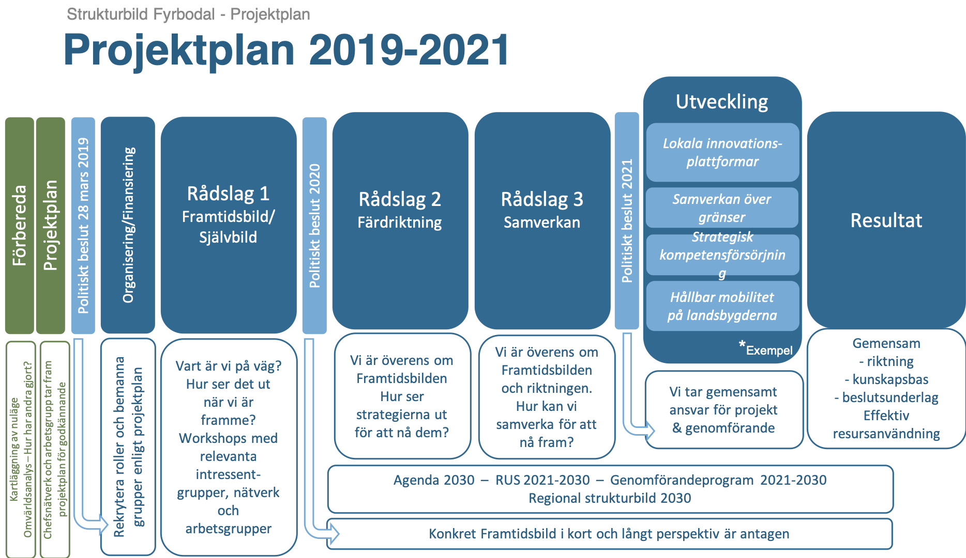

Aktivitetsplanering

Milstolpeplan
Milstolpe | Påbörjas | Avslutas
Politiskt beslut för projektstart | 28 mars 2019
Rådslag 1 | Q4 2019 | Q4 2020
Beslut Framtidsbild/Självbild | Q4 2020
Rådslag 2 | 2021 | 2021
Rådslag 3 | 2021 | 2021
Beslut Färdriktning/Samverkan | 2021

Aktivitetsplan
Se ”Strukturbild Fyrbodal – Aktivitetsplan”.

Riskhanteringsplan
Projektledaren är ansvarig för att åtgärda riskerna med hjälp av styrgrupp och ledningsgrupp.
S står för Sannolikhet som bedöms på en skala från 1-5 där 1 är lägsta och 5 är högsta.
K står för konsekvens som bedöms på en skapa från 1-5 där 1 är ingen och 5 är omfattande
R står för riskvärde och är värdena för sannolikhet och konsekvens multiplicerade.
- Ett riskvärde mellan 1-6 anses vara lågt (projektledares befogenheter)
- Ett riskvärde mellan 8-12 anses vara medel (projektledares befogenheter)
- Ett riskvärde mellan 15-25 anses vara högt (styrgruppens befogenheter)
För risk- och hanteringsplan se ”Strukturbild Fyrbodal – Riskhantering”.

Godkännande

Martin Carling  Ordförande Direktionen |  | Jeanette Lämmel  Förbundsdirektör
Uddevalla 2019-03-28 |  | Uddevalla 2019-03-28

